ТИ ( Тюменские Известия)

Общество,  23 октября 2023

**"Том Сойер фест" в Новотроицком завершит сезон 27 октября**

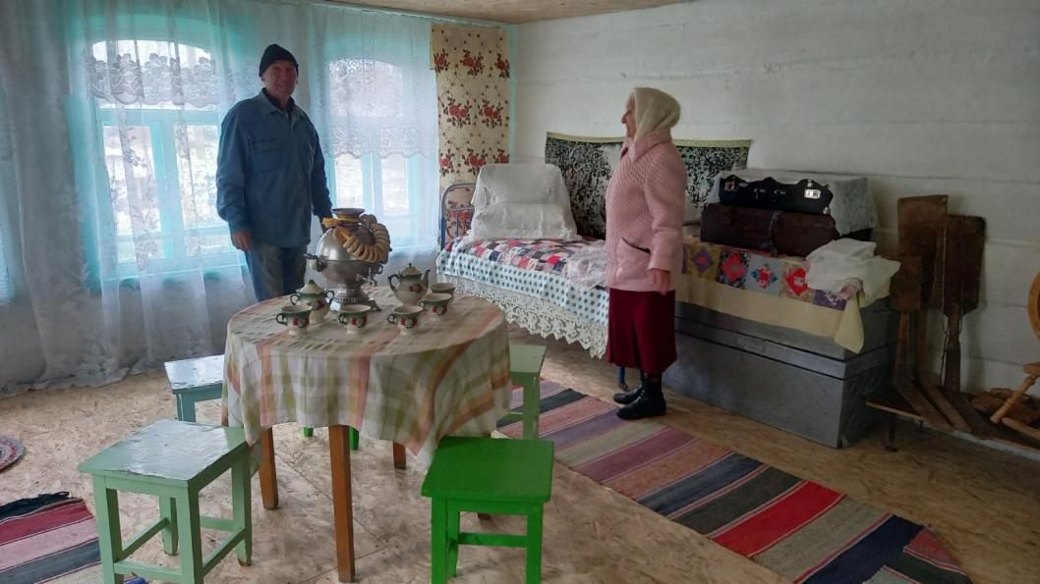| Фото: группа "Том Сойер Фест-Новотроицкое" ВКонтакте

Фестиваль "Том Сойер фест" в с. Новотроицкое Нижнетавдинского района закроет сезон 27 октября. Там с участием волонтеров восстанавливают крестьянскую усадьбу начала XX века по адресу ул. Дзержинского, 28.

О проделанной работе ИА "Тюменская линия" рассказал координатор фестиваля Александр Рыков.

"С мая по октябрь в доме отремонтировали крышу, заменили потолок, пол на первом и втором этажах. Выполнена внутренняя отделка помещений, обновлены окна, покрашены наличники и рамы, входные группы, веранда. Заменены входные двери, отремонтировано крыльцо. Демонтировали печь, материал закуплен, ищем печника", — отметил он.

У дома № 28 по ул. Дзержинского интересная история. Выстроен он был в другом населенном пункте — д. Новоникольск, что в трех километрах от с. Новотроицкое, и принадлежал зажиточному крестьянину Илье Логинову. В 1976 году здание перевезли в с. Новотроицкое, там открылась начальная школа. В наши дни здание оказалось заброшенным.

В следующем сезоне в планах у "Том Сойер феста" обустроить пространство дома, провести электромонтажные и покрасочные работы. После этого в нем откроется музей с обстановкой дома сибирского крестьянина.

**Влада Нерадовская**